

®

**BPJ024B-03系列自动摆盘机**

**使用说明书**

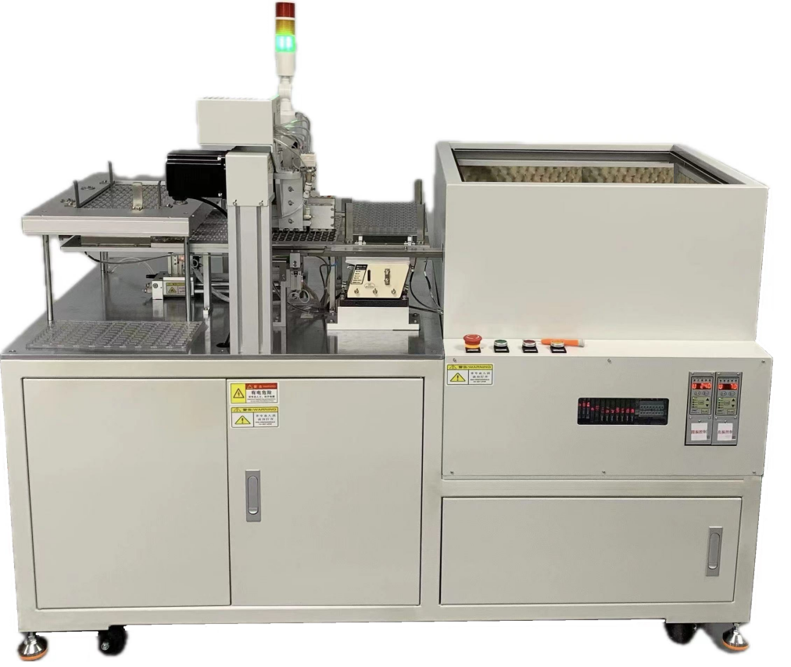

* 特点：

1. 全自动运行，无人值守。
2. 操作简单，维护方便。
3. 运行安静，噪音小（<60dBA)。
4. 托盘自动分离和回收。

* 规格：

1. 外形尺寸：1560mm x800mm x1250mm。
2. 额定功率：600W。
3. 设备重量：150KG。
4. 额定电压：AC220V±10%,50Hz。
5. 压缩空气：0.5-0.6Mpa，含油率<0.01mg/m3。
6. 工作温度：15-30℃（厂房环境）。
7. 工作湿度：≤90%HR。

* 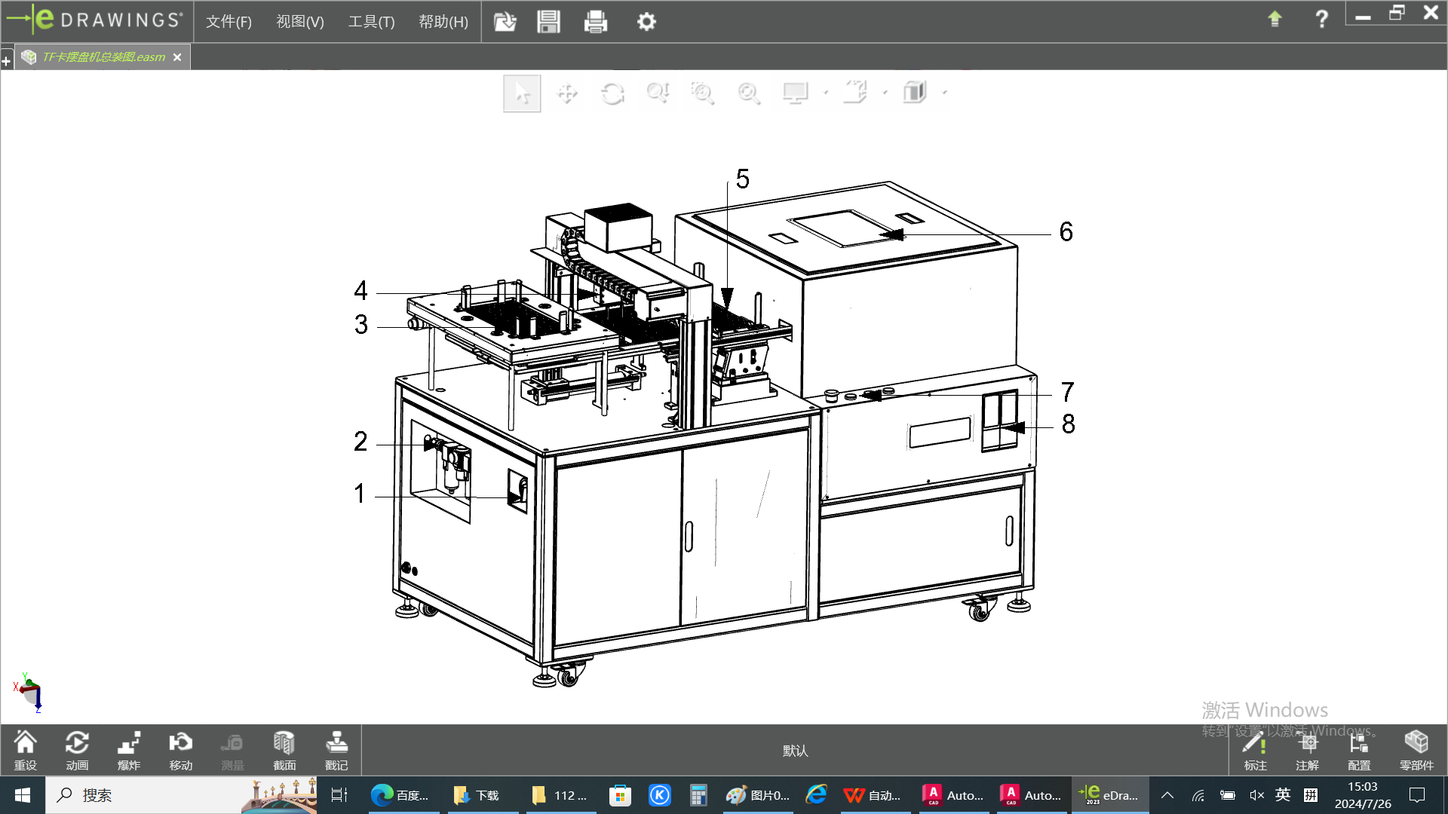各部件名称：

1. 电源开关
2. 气源开关
3. 空料托盘存放区
4. 吸附头
5. 满料托盘存放区
6. 振动盘放料区
7. 控制按钮区
8. 振动盘控制器

* 操作方法：

1. 整机上电：电源开关（1）旋转到ON，旋转到OFF，设备断电。
2. 接通气源：气源开关（2）滑阀推到右侧，设备通气，反之设备断气。
3. 上料准备：分别将空料托盘放置在空料托盘存放区（3），待摆盘产品放入震动盘放料区（6）。
4. 开始摆盘：顺时针旋转急停按钮，急停按钮复位，震动盘上电，长按复位按钮3秒，取料吸嘴机构移动回原点，设备复位，按启动按钮，设备开始自动运行，三色灯亮绿灯。
5. 停止摆盘：按停止按钮，设备停止运行，三色灯亮黄灯。
6. 排除故障：设备出现故障时，三色灯亮红灯，同时蜂鸣器报警，按复位按钮，故障解除后，按启动按钮，整机重新开始工作。

* 常见问题处理：

|  |  |  |  |
| --- | --- | --- | --- |
| 序号 | 现象 | 故障原因 | 解决措施 |
| 1 | 三色灯亮绿灯，蜂鸣器报警 | 空料托盘放完 | 补充空料托盘 |
| 2 | 三色灯亮绿灯，蜂鸣器报警 | 空料托盘放盘卡住 | 整理空料托盘 |
| 3 | 吸附头未提升，蜂鸣器报警 | 真空吸盘真空表未达到设定 | 检查直振产品排列整齐 |
| 4 | 停止运行，蜂鸣器报警 | 振动盘内产品量少或不足 | 补充产品到振动盘 |
| 5 | 启动及复位按钮没反应 | 急停按钮未复位 | 将急停按钮顺时针旋转复位 |
| 6 | 振动盘没反应 | 满料光纤感应问题 | 检查满料光纤位置处产品 |

* 注意事项：

1. 空托盘放入分料机构前，手动将压紧的托盘分开，使托盘之间松散，如有托盘分盘边翘起严重，手动将分盘边扶正，避免分托盘时卡盘。
2. 需要初始化设备时，长按复位按钮三秒，直到取料吸嘴机构移动回原点后，按启动按钮，设备开始自动运行。